Kiệt Nguyễn - YouTube
2. Cài đặt Nmap trên Windows 10/11
2.1. Các bước cài Nmap + Npcap + Zenmap trên Windows
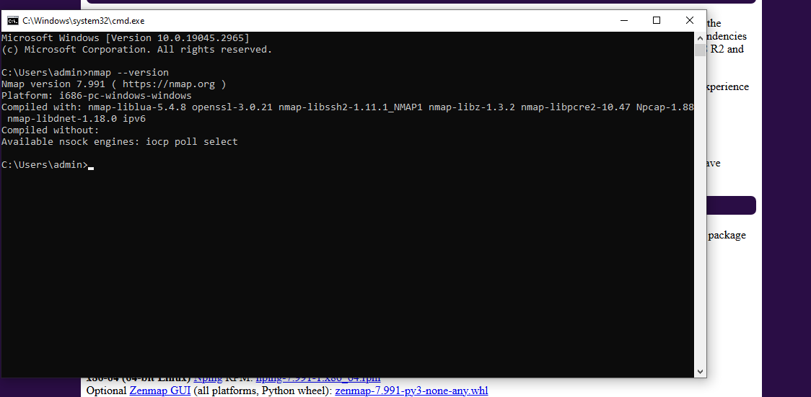
2.2. Kiểm tra địa chỉ IP Host-Only trên Windows
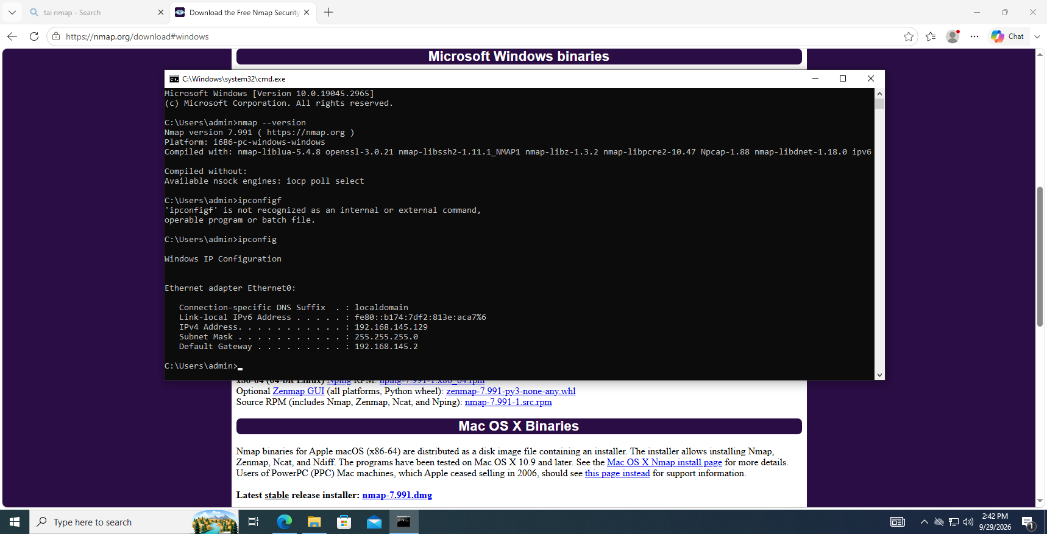

3. Cài đặt Nmap trên Kali Linux
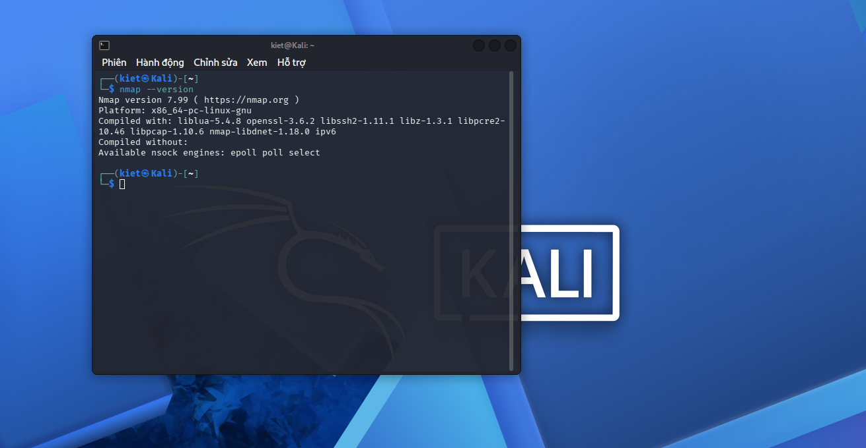
3.1. Kiểm tra và cài Nmap bằng apt

